中国研究数据服务平台(CNRDS)数据库
基础库正式权限开通通知

哈尔滨工程大学已获赠中国研究数据服务平台(简称CNRDS平台)基础库正式数据资源1年使用权，自2020年11月30日开始可使用CNRDS平台基础库完整数据和特色库样本数据，现将有关事项通知如下：

- 数据库列表：
基础库（可下载完整数据）
系列名称 | 序号 | 数据库名称 | 系列名称 | 序号 | 数据库名称
上市公司股票基础数据 | 1 | 中国上市公司股价数据库-CNSP | 上市公司治理基础数据 | 1 | 上市公司基本信息数据库-CBID
上市公司股票基础数据 | 2 | 中国股票异常交易数据库-CAST | 上市公司治理基础数据 | 2 | 中国公司治理数据库-CCGD
上市公司股票基础数据 | 3 | 中国特殊处理股票数据库-CSTS | 上市公司治理基础数据 | 3 | 审计意见与费用数据库-AUDIT
上市公司股票基础数据 | 4 | 中国融资融券数据库-CMTD | 上市公司治理基础数据 | 4 | 上市公司管理层变更数据库-MTDB
上市公司股票基础数据 | 5 | 中国公司IPO综合数据库-CIPO | 上市公司治理基础数据 | 5 | 公司与高管违规处罚数据库-VPCE
上市公司股票基础数据 | 6 | 上市公司增发与配股数据库-CSEO | 上市公司治理基础数据 | 6 | 高管薪酬与激励数据库-ECEI
上市公司财务基础数据 | 1 | 上市公司业绩预告数据库-CEPD | 上市公司治理基础数据 | 7 | 中国上市公司关联交易数据库-CRTD
上市公司财务基础数据 | 2 | 财务报告披露时间数据库-FRDT | 上市公司治理基础数据 | 8 | 中国公司股权研究数据库-CERD
上市公司财务基础数据 | 3 | 中国公司财务报表数据库-CNFS | 上市公司治理基础数据 | 9 | 机构投资者持股研究数据库-IORD
上市公司财务基础数据 | 4 | 上市公司财务报表附注数据库-NFSD | 上市公司治理基础数据 | 10 | 中国公司股利分红数据库-CCDD
上市公司财务基础数据 | 5 | 上市公司财务指标数据库-CNFI | 上市公司治理基础数据 | 11 | 中国上市公司诉讼仲裁数据库-CLAD
上市公司财务基础数据 | 6 | 中国上市公司盈利预测数据库-CEFD | 上市公司治理基础数据 | 12 | 中国上市公司内部人交易数据库-CITD
经济研究基础数据 | 1 | 中国宏观经济研究数据库-MACRO
经济研究基础数据 | 2 | 中国区域经济研究数据库-CRED
经济研究基础数据 | 3 | 中国债券研究数据库-BOND
公司特色库（可下载样本数据）
系列名称 | 序号 | 数据库名称 | 系列名称 | 序号 | 数据库名称
上市公司  经营研究 | 1 | 中国创新专利研究数据库-CIRD | 上市公司  新闻舆情 | 1 | 中国上市公司财经新闻数据库-CFND
上市公司  经营研究 | 2 | 中国审计与风险数据库-CARD | 上市公司  新闻舆情 | 2 | 中国上市公司股吧评论数据库-GUBA
上市公司  经营研究 | 3 | 中国券商与分析师数据库-CBAS | 上市公司  新闻舆情 | 3 | 网络搜索指数数据库-WSVI
上市公司  经营研究 | 4 | 企业社会责任数据库-CCSR | 上市公司  新闻舆情 | 4 | 中国上市公司社交媒体数据库-CSMD
上市公司  经营研究 | 5 | 中国家族企业研究数据库-CFFD | 上市公司  新闻舆情 | 5 | 上市公司并购新闻数据库-MAND
上市公司  经营研究 | 6 | 公司并购重组数据库-CMAD | 上市公司  新闻舆情 | 6 | 上市公司财务舞弊新闻数据库-FFND
上市公司  经营研究 | 7 | 监管问询数据库-CRID | 上市公司  新闻舆情 | 7 | 上市公司高管新闻数据库-CEND
上市公司  经营研究 | 8 | 上市公司内部控制研究数据库-ICRD | 资本市场  人物特征 | 1 | 董事长与总经理研究数据库-CCEO
上市公司  经营研究 | 9 | 上市公司参控股公司数据库-CPCD | 资本市场  人物特征 | 2 | 上市公司其他高管数据库-OECD
上市公司  经营研究 | 10 | 关键审计事项数据库-KAMD | 资本市场  人物特征 | 3 | 独立董事研究数据库-IDRD
上市公司  经营研究 | 11 | 上市公司供应链研究数据库-SCRD | 资本市场  人物特征 | 4 | 董秘信息数据库-CSBD
上市公司  经营研究 | 12 | 中国上市公司异常收支数据库-ARED | 资本市场  人物特征 | 5 | 中国基金经理数据库-FMRD
上市公司  经营研究 | 13 | 投资者关系管理数据库-IRMD | 资本市场  人物特征 | 6 | 金融机构高管数据库-FIED
上市公司  经营研究 | 14 | 海外上市研究数据库-COLD | 银行及  金融研究 | 1 | 银行研究数据库-CBRD
上市公司  经营研究 | 15 | 中国法学研究数据库-CNLAW | 银行及  金融研究 | 2 | 中国商业银行分支机构数据库-CCBD
上市公司  经营研究 | 16 | 盈余与信息质量数据库-EIQD | 银行及  金融研究 | 3 | 中国风险投资和私募股权数据库-VCPE
上市公司  经营研究 | 17 | 上市公司专利引用数据库-CITE | 银行及  金融研究 | 4 | 中国金融理财研究数据库-CFSD
上市公司  经营研究 | 18 | 董监高责任保险数据库-CDOD | 银行及  金融研究 | 5 | 基金公司研究数据库-FCRD
上市公司  经营研究 | 19 | 员工持股计划数据库-ESOP | 银行及  金融研究 | 6 | 券商投行数据库-CIBD
上市公司  经营研究 | 20 | 上市公司精准扶贫研究数据库-TPAD | 银行及  金融研究 | 7 | 保险机构研究数据库-IIRD
上市公司  经营研究 | 21 | 上市公司海外经营数据库-COOD | 银行及  金融研究 | 8 | 信托机构研究数据库-CTID
上市公司  经营研究 | 22 | 上市公司土地市场信息数据库-LMID | 上市公司  文本信息 | 1 | 年报文本语气数据库-ARTD
上市公司  经营研究 | 23 | 上市公司年度信息数据库-CAID | 上市公司  文本信息 | 2 | 管理层讨论与分析数据库-CMDA
上市公司  经营研究 | 24 | 上市公司区块链投资数据库-BLOCK | 上市公司  文本信息 | 3 | 上市公司业绩说明会数据库-ECCD
上市公司  经营研究 | 25 | 绿色专利研究数据库-GPRD | 上市公司  文本信息 | 4 | 中国上市公司网上路演数据库-CNRD
社会经济组织研究 | 1 | 政府审计数据库-CGAD | 上市公司  文本信息 | 5 | 中国上市公司澄清公告数据库-CCAD
社会经济组织研究 | 2 | 中国高校科技统计数据库-USTS
社会经济组织研究 | 3 | 中国非盈利组织数据库-CNGO
社会经济组织研究 | 4 | 中国商会研究数据库-CCCD
经济特色库（可下载样本数据）
系列名称 | 序号 | 数据库名称 | 系列名称 | 序号 | 数据库名称
宏观经济  研究系列 | 1 | 中国行政审批数据库-CAAD | 产业经济  研究系列 | 1 | 产业政策研究数据库-IPRD
宏观经济  研究系列 | 2 | 全球夜间灯光数据库-GNLD | 产业经济  研究系列 | 2 | 中国房地产统计数据库-RESD
宏观经济  研究系列 | 3 | 中国高铁航线数据库-CRAD | 产业经济  研究系列 | 3 | 中国能源统计数据库-CESD
宏观经济  研究系列 | 4 | 中国文化研究数据库-CCRD | 产业经济  研究系列 | 4 | 中国工业经济统计数据库-CISD
宏观经济  研究系列 | 5 | 中国环境数据库-CEDS | 产业经济  研究系列 | 5 | 中国高技术产业统计数据库-HISD
宏观经济  研究系列 | 6 | 中国税收研究数据库-CTRD | 产业经济  研究系列 | 6 | 中国第三产业统计数据库-TISD
宏观经济  研究系列 | 7 | 中国商品交易市场统计数据库-CEMD | 产业经济  研究系列 | 7 | 中国保险统计数据库-INSD
宏观经济  研究系列 | 8 | 中国人口与就业统计数据库-PESD | 产业经济  研究系列 | 8 | 中国旅游统计数据库-CTSD
宏观经济  研究系列 | 9 | 脱贫数据库-LPOP | 对外经济  研究系列 | 1 | 中国对外直接投资数据库-OFDI
区域经济 | 1 | 中国城市统计数据库-CCSD | 对外经济  研究系列 | 2 | 一带一路研究数据库-BRRD
区域经济 | 2 | 中国县域统计数据库-COTY | 对外经济  研究系列 | 3 | 海外并购数据库-COMA
CNRDS平台数据库持续开发中，敬请关注！

- 用户对象：全校师生
- 使用方式：CNRDS平台采用账户登录浏览下载数据的方式，一位用户一个正式账户，用户须在哈尔滨工程大学校园网范围内使用，若在校外请通过校园VPN访问。登录CNRDS平台主页（www.cnrds.com），点击右上角“新用户注册”，进入网上用户自主注册流程，根据提示完成注册即可。
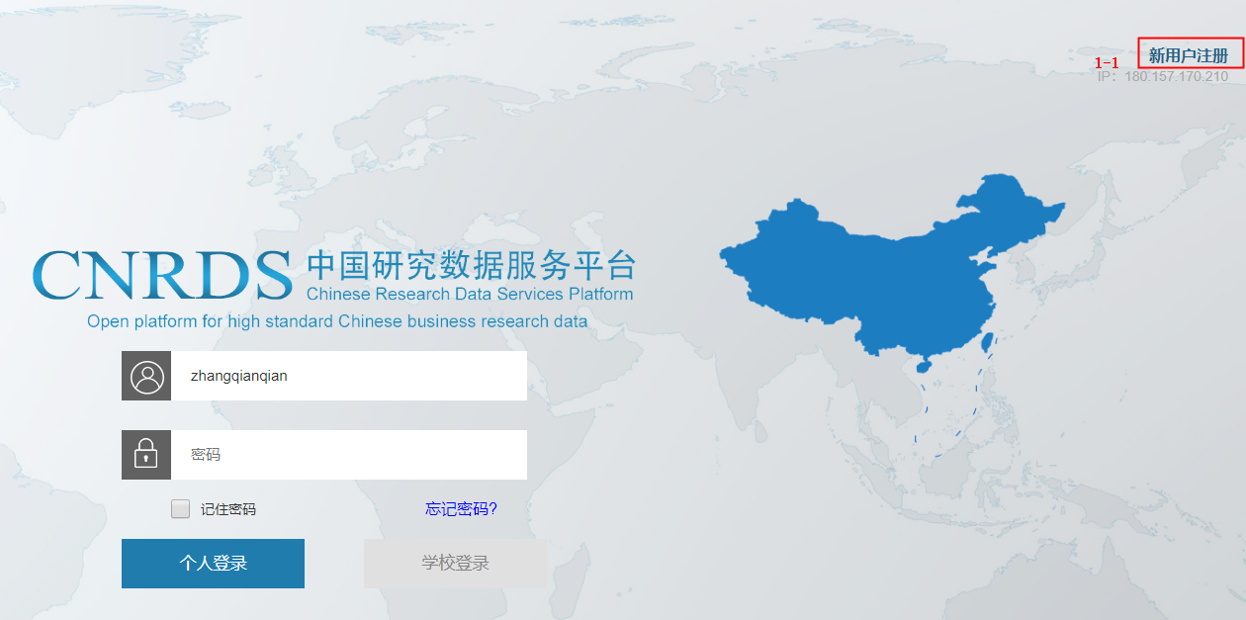
- 问题咨询：
有任何注册或数据使用相关问题，请联系产品经理：李鹏，16628547365（微信同号），lipeng@cnrds.com。

哈尔滨工程大学
2020年11月30日

